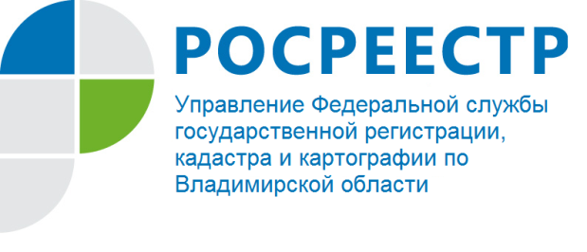

ПРЕСС-РЕЛИЗ

Договор дарения может быть отменен

Управление Росреестра по Владимирской области информирует, что дарение регламентируется главой 32 Гражданского кодекса Российской Федерации (далее – ГК РФ). По договору дарения одна сторона (даритель) безвозмездно передает или обязуется передать другой стороне (одаряемому) вещь в собственность либо имущественное право (требование) к себе или к третьему лицу либо освобождает или обязуется освободить ее от имущественной обязанности перед собой или перед третьим лицом.
Договор, предусматривающий передачу дара одаряемому после смерти дарителя, ничтожен. К такого рода дарению применяются правила гражданского законодательства о наследовании.
Договор дарения недвижимого имущества можно расторгнуть как до передачи дарителем недвижимого имущества в собственность одаряемого (по соглашению сторон договора дарения недвижимого имущества, в связи с отказом одаряемого от дара в любое время до передачи ему дара) так и после. Статья 578 ГК РФ устанавливает юридические основания, в результате наступления которых может произойти отмена дарения. В случае отмены дарения одаряемый обязан возвратить подаренную вещь, если она сохранилась в натуре к моменту отмены дарения.
Даритель вправе отменить дарение, если одаряемый совершил покушение на его жизнь, жизнь кого-либо из членов его семьи или близких родственников либо умышленно причинил дарителю телесные повреждения; вправе потребовать в судебном порядке отмены дарения, если обращение одаряемого с подаренной вещью, представляющей для дарителя большую неимущественную ценность, создает угрозу ее безвозвратной утраты.
Также в договоре дарения можно предусмотреть условие об отмене дарения в случае, если даритель переживет одаряемого (пункт 4 статьи 578 ГК РФ).
Даритель и одаряемый в тексте заключенного между ними договора дарения по взаимному соглашению вправе указать, что если одаряемый умрет раньше дарителя, у пережившего дарителя появится право потребовать отмены дарения, то есть передачи имущества обратно в свою собственность. Право собственности на такое имущество не войдет в состав наследственной массы умершего одаряемого. Если подаренное имущество в последующем станет предметом завещания, у дарителя все равно сохранится право на отмену дарения.
Стоит отметить, что одаряемый может передавать имущество в аренду. Применительно к договору аренды статья 617 ГК РФ устанавливает, что переход права собственности (хозяйственного ведения, оперативного управления) на сданное в аренду имущество к другому лицу не является основанием для изменения или расторжения договора аренды.
Таким образом, если даритель и одаряемый заключили договор дарения с условием о праве дарителя на отмену дарения в случае пережития одаряемого, а одаряемый, как собственник имущества, сдал при жизни принадлежащее ему имущество в аренду или в коммерческий наем, у дарителя сохранится право на отмену дарения, однако договор аренды, договор коммерческого найма не прекращают своего действия. Права и обязанности, вытекающие из таких договоров, перейдут к дарителю.
Аналогична ситуация с недвижимым имуществом, которое стало предметом залога (статья 353 ГК РФ).

О Росреестре

Федеральная служба государственной регистрации, кадастра и картографии (Росреестр) является федеральным органом исполнительной власти, осуществляющим функции по государственной регистрации прав на недвижимое имущество и сделок с ним, по оказанию государственных услуг в сфере ведения государственного кадастра недвижимости, проведению государственного кадастрового учета недвижимого имущества, землеустройства, государственного мониторинга земель, навигационного обеспечения транспортного комплекса, а также функции по государственной кадастровой оценке, федеральному государственному надзору в области геодезии и картографии, государственному земельному надзору, надзору за деятельностью саморегулируемых организаций оценщиков, контролю деятельности саморегулируемых организаций арбитражных управляющих. Подведомственными учреждениями Росреестра являются ФГБУ «ФКП Росреестра» и ФГБУ «Центр геодезии, картографии и ИПД». В ведении Росреестра находится ФГУП «Ростехинвентаризация – Федеральное БТИ». 13 октября 2016 года руководителем Росреестра назначена В.В. Абрамченко.

Контакты для СМИ
Управление Росреестра по Владимирской области
г. Владимир, ул. Офицерская, д. 33-а
Баринов Валерий Юрьевич - начальник отдела организации, мониторинга и контроля
barinov_vy@vladrosreg.ru
(4922) 45-08-26

